Paris, 2 octobre 2014
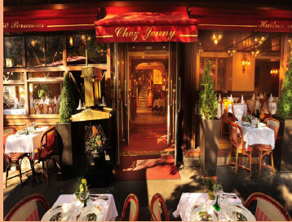
Une Choucroute et les Chansonniers
L'Amicale vous propose une sortie déjeuner-spectacle « Chez Jenny » (1) , place de la République pour le déjeuner suivi du spectacle au « République » (2) anciennement « Caveau de la République ».
Cette animation aura lieu le 27 novembre 2014 et se déroulera par
- le déjeuner choucroute à 12h00
- le spectacle à 15h00
Le rendez-vous est fixé à 11h45 devant le restaurant « Chez Jenny »
39 boulevard du Temple (métro République).

Le prix de cette journée est fixé à 32€ pour les amicalistes et 62€ pour vos amis extérieurs. Vos inscriptions devront nous parvenir de préférence avant le 21 octobre.

(1) Vous serez attendus dans ce restaurant où règne une ambiance conviviale particulièrement appréciable dans un splendide décor des années 30 et ses boiseries authentiques signées Spindler

(2) Après avoir lancé Laurent Ruquier, Christophe Alévêque , Stéphane Guillon ou bien encore Gaspard Proust, le Caveau de la République aujourd’hui rebaptisé « LE REPUBLIQUE » , temple de l’Humour où tout est permis, continue cette année encore de faire souffler sur sa scène le vent de la contestation. De leurs aînés chansonniers ils ont gardé l’ironie et de leur contemporains la satire aussi bien politique que sociale.
« Le République », c’est l’humour des plus grands journaux satiriques en version live !
En cas d'empêchement, merci d'appeler : Jacqueline Martinet au 0615078972
ou ou Philippe Thébault au 0633513495
---------------------------------------------------------------------------------------------------- 
Coupon d'inscription pour le repas spectacle du 27 novembre 2014 à retourner avant le 21octobre 2014 accompagné du chèque d’inscription à l’ordre du CE AFP /Amicale des anciens
Nom ………………. Prénom ……………
Nom ……………….. Prénom ……………
Amicalistes : 32 € X … pers = ...…€
Amis invités : 62 € X … pers = ...…€
MJ/HR

